paixão pela leitura
Agatha Christie, 100 anos: autora resiste ao tempo e vende mais que Bíblia
No centenário de estreia literária, novas traduções põem em questão a inglesa, que vendeu 2 bilhões de livros: afinal, sua obra resistiu ao tempo?
Morta em 1976, aos 85 anos, Agatha deixou 66 romances policiais, dezenove peças de teatro e diversas coletâneas de contos — um acervo que, considerando-se as métricas atuais, se equipara em vendas ao de ninguém menos que William Shakespeare: são mais de 2 bilhões de exemplares comercializados no mundo, cerca de 4 milhões por ano. Mas é preciso enxergar além dos números para captar a força de seu legado — que neste ano completa um século. Nascida em uma família de classe média da pequena Torquay, na Inglaterra vitoriana, Agatha escreveu seu romance de estreia por incentivo da irmã mais velha, que a desafiou a criar uma trama detetivesca na qual o leitor não conseguisse descobrir o assassino até as últimas páginas.
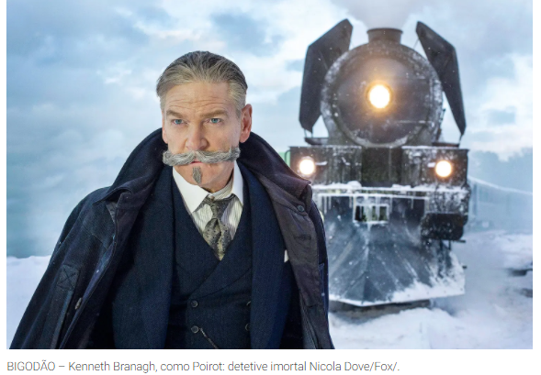

Questão 1
Se tivesse que trocar o título da reportagem, qual você escolheria? Por quê?
(A) Bienal Virtual do Livro vai homenagear Agatha Christie em encontro.
(B) A Bienal também trará lives dedicadas aos centenários de Clarice Lispector e da obra de Agatha Christie.
(C) No centenário de seu primeiro romance, Agatha Christie ganha novas traduções e tem interesse renovado.
(D) Inglaterra comemora 126 anos da Rainha do Crime.

Questão 2
Manual da animação | Horta em vasos | 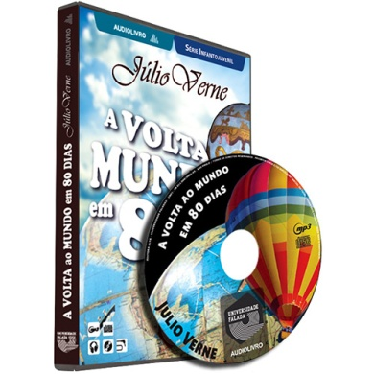  A volta ao mundo em 80 dias
Panelinha | A história mundial da roupa | Como nós estamos destruindo o planeta
A magia do Império Disney | 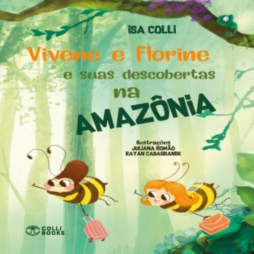  Vivene e Florine e suas aventuras na Amazônia | Malala
Um expositor dispõe de apenas 3 prateleiras para esses livros em seu stand. Como ele classificaria esses livros em três conjuntos? Escreva um título para cada prateleira.

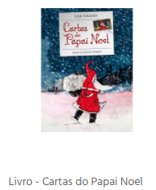
De 1920 a 1943, o aclamado autor de fantasia, J.R.R. Tolkien, assumiu a autoria de Papai Noel e escreveu, na época do Natal, cartas personalizadas aos seus filhos. Além de se dedicar ao conteúdo das cartas, o pai-autor se esmerava em fazer belos desenhos e uma letra especial para cada um dos principais personagens: Papai Noel, seu ajudante atrapalhado Urso Polar do Norte e, mais tarde, o elfo-secretário Ilbereth.Para dar mais emoção às suas histórias, o espontâneo Urso Polar e o responsável Papai Noel se relacionam com diversos personagens, dando um tom ainda mais dinâmico nos relatos. Havia Paksu e Valkotukka, os sobrinhos do Urso Polar, o Homem de Neve e muitos outros, como as inusitadas Aura Bora Real (Aurora Boreal) ou a Ursa Maior, que, além de ser uma constelação, era prima do Urso Polar do Norte. Certamente é um grande presente de Natal para fãs ou não de Tolkien, de todas as idades.

Questão 3
Escreva perguntas para estas respostas, relacionadas ao texto acima. .
P: ....................................................................................................................................
R: Havia Paksu e Valkotukka, os sobrinhos do Urso Polar, o Homem de Neve e muitos outros, como as inusitadas Aura Bora Real (Aurora Boreal) ou a Ursa Maior, que, além de ser uma constelação, era prima do Urso Polar do Norte.
P: ....................................................................................................................................
R: J.R.R. Tolkien assumiu a autoria de Papai Noel e escreveu, na época do Natal, cartas personalizadas aos seus filhos.

Questão 4
No parágrafo a seguir, está sublinhada uma série de palavras. Substitua-as por outras, sem alterar o sentido do texto.

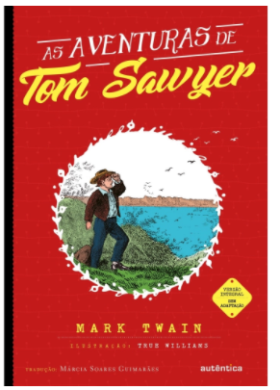
Órfão desde bebê, Tom Sawyer vive com sua tia Polly, seu irmão, Sid, e sua prima, Mary, num vilarejo(1) às margens do rio Mississipi, nos Estados Unidos. Menino de bom coração, de bom caráter, Tom é também muito levado e esperto, e vive aprontando, sozinho ou com seu melhor amigo Huckleberry Finn, um garoto que mora nas ruas, dorme em barris(2) vazios e come o que lhe dão. O tempo todo, os dois vivem aventuras emocionantes, na maioria das vezes, imaginárias. Frequentam cavernas, cemitérios, casas mal-assombradas e ilhas desertas. Brincam de pirata, de pele-vermelha(3), de Robin Hood, caçam tesouros, planejam formar uma gangue(4) de ladrões e ficar ricos. E é numa dessas brincadeiras que suas aventuras se tornam bem reais e assustadoras...
Considerado um dos mais importantes clássicos da literatura para crianças e jovens, As aventuras de Tom Sawyer permanece no imaginário(5) de inúmeras gerações, desde a publicação original, em 1876, até os dias de hoje
1. ...........................................................................................................................................................
2. ..........................................................................................................................................................
3. ..........................................................................................................................................................
4. ...........................................................................................................................................................
5. ...........................................................................................................................................................

Questão 5
Você sabia que Lewis Carroll, autor de "Alice no País das Maravilhas", entre outras obras, era um matemático?
Bem, 'Doublets' é uma brincadeira inventada por Lewis Carroll.
O objetivo é partir de uma palavra e chegar a outra, mudando uma letra por vez, desde que a mudança gere uma palavra com significado e, no nossa caso, da língua portuguesa.
Por exemplo, um doublet que parta de "GATO" e chegue a "PAIO" pode ser feito assim:

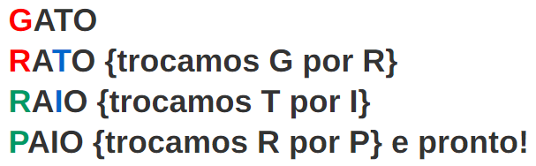

Escolha 2 doublets para resolver.

01. TEM para VOZ
02. SETE para VIDA
03. FOGO para GELO
04. MUNDO para LOUCO
05. PERCO para CALMA
06. NADA para TUDO
07. LONGE para PERTO
08. CÉU para MAR
09. TEM para COR

